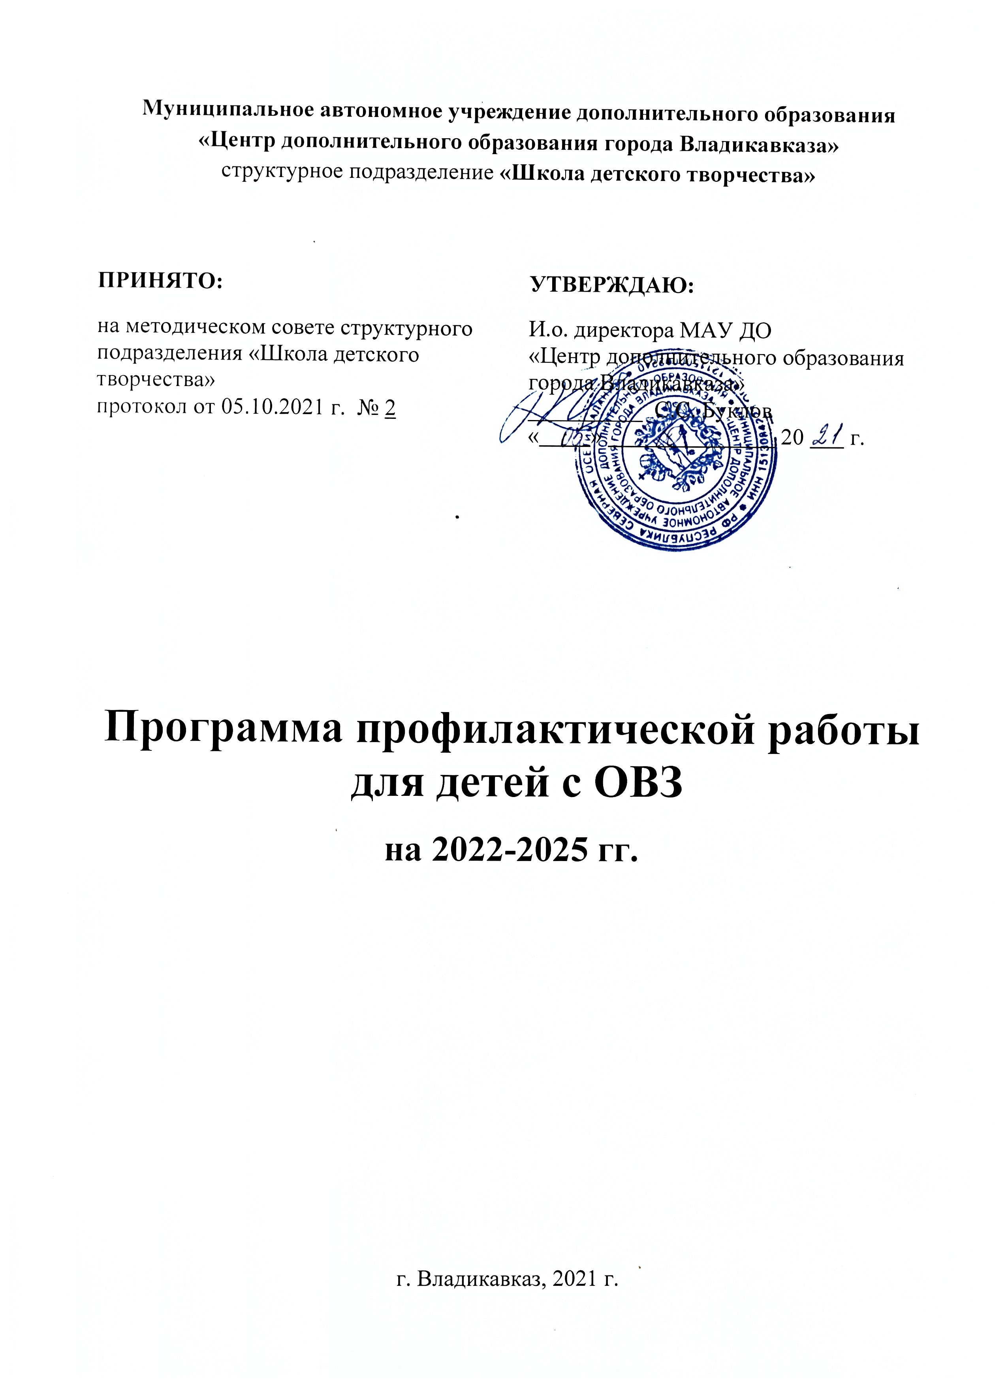

1. Пояснительная записка

Программа коррекционной, психолого-педагогической работы - это комплексная программа по оказанию помощи детям с ограниченными возможностями здоровья в освоении общеразвивающей образовательной программы дополнительного образования.
Обеспечение реализации прав детей с ограниченными возможностями здоровья (OB3) и детей - инвалидов на участие в программах дополнительного образования является одной из важнейших задач государственной политики.
Получение детьми с ограниченными возможностями здоровья и детьми - инвалидами дополнительного обучения способствует социальной защищённости на всех этапах социализации, повышению социального статуса, становлению гражданственности и способности активного участия в общественной жизни и в разрешении проблем, затрагивающих их интересы.
Нормативно-правовой и документальной основой Программы работы с обучающимися с ОВЗ являются:
Федеральный закон Российской Федерации от 29 декабря 2012 года №276-ФЗ «Об образовании в Российской Федерации»
Постановление от 29 марта 2019г. №363 «Об утверждении государственной программы Российской Федерации «Доступная среда»
Федеральный закон «О социальной защите инвалидов в Российской Федерации» от 24.11.1995г.
Федеральный закон Российской Федерации от 3 мая 2012 г. N 46-ФЗ "О ратификации Конвенции о правах инвалидов"
Национальная образовательная инициатива «Наша новая школа» (утверждена Президентом Российской Федерации Д.А. Медведевым 04 февраля 2010 года, Пр-271).
СанПиН, 2.4.2.1178-02 «Гигиенические требования к режиму учебно-воспитательного процесса» (Приказ Минздрава от 28.11.2002) раздел 2.9.;
О создании условий для получения образования детьми с ограниченными
возможностями здоровья и детьми-инвалидами. (Письмо МО РФ N АФ-150/06 от 18 апреля 2008г.)
Письмо Министерства образования и науки РФ от 07 июня 2013г. №ИР-535/07 «О коррекционном и инклюзивном образовании детей»
Об основных гарантиях прав ребенка в Российской Федерации (от 24 июля 1998 г. N 124-ФЗ)
Программа коррекционной и психолого-педагогической работы с обучающимися учреждения дополнительного образования направлена на создание системы комплексной помощи детям с ограниченными возможностями здоровья (ОВЗ) в освоении образовательной общеразвивающей программы, коррекцию недостатков в физическом и (или) психическом развитии обучающихся, их социальную адаптацию.
Программа работы с детьми с ОВЗ направлена также на разрешение ряда проблем, возникающих при обучении и воспитании обучающихся, таких как:
- несоответствие уровня психического развития ребенка возрастной норме;
- низкая познавательная и интеллектуальная мотивация;
- негативные тенденции личностного развития;
- коммуникативные проблемы;
- эмоциональные нарушения поведения;
Программа предусматривает как вариативные формы получения дополнительного образования, так и различные варианты специального сопровождения детей с ограниченными возможностями здоровья. Это могут быть формы обучения в каком-либо творческом объединении или надомная форма обучения по образовательной общеразвивающей программе. Варьироваться могут степень участия специалистов сопровождения, а также организационные формы работы.
Цель данной программы – создание благоприятных условий для развития личности каждого обучающегося и достижения планируемых результатов детьми с ограниченными возможностями здоровья посредством индивидуализации и дифференциации образовательного процесса.
Задачи программы коррекционной работы:
- своевременное выявление детей с трудностями адаптации, в том числе обусловленными ОВЗ;
- определение особых образовательных потребностей детей с ОВЗ, детей-инвалидов;
- определение особенностей организации образовательного процесса для рассматриваемой категории детей в соответствии с индивидуальными особенностями каждого обучающегося, структурой нарушения развития и степенью его выраженности;
- осуществление индивидуально ориентированной психолого-педагогической помощи детям с ОВЗ с учётом особенностей психического и (или) физического развития, индивидуальных возможностей детей (в соответствии с рекомендациями психолого-педагогической комиссии);
- организация индивидуальных и (или) групповых занятий для детей с выраженным нарушением в физическом и (или) психическом развитии;
- обеспечение возможности обучения и воспитания по дополнительным образовательным программам;
- реализация системы мероприятий по социальной адаптации детей с ОВЗ;
- оказание консультативной и методической помощи родителям (законным представителям) детей с ОВЗ по психологическим, социальным, правовым и другим вопросам.

2. Содержание программы коррекционной, психолого-педагогической работы определяют следующие принципы:

Учёт индивидуальных особенностей. Всем детям свойственно иметь индивидуальные (отличительные) особенности. Индивидуальность ребенка характеризуется совокупностью интеллектуальных, волевых, моральных, социальных и других черт, которые заметно отличают данного ребенка от других детей. Кроме того, к индивидуальным особенностям относятся ощущения, восприятие, мышление, память, воображение, интересы, склонности, способности, темперамент, характер. Индивидуальные особенности влияют на развитие личности.
Соблюдение интересов ребёнка. Принцип определяет позицию специалиста, который призван решать проблему ребёнка с максимальной пользой и в интересах ребёнка.
Системность. Принцип обеспечивает единство диагностики, коррекции и развития, т. е. системный подход к анализу особенностей развития и коррекции нарушений детей с ограниченными возможностями здоровья, а также всесторонний многоуровневый подход специалистов различного профиля, взаимодействие и согласованность их действий в решении проблем ребёнка; участие в данном процессе всех участников образовательного процесса.
Непрерывность. Принцип гарантирует ребёнку и его родителям (законным представителям) непрерывность помощи до полного решения проблемы или определения подхода к её решению.
Вариативность. Принцип предполагает создание вариативных условий для получения образования детьми, имеющими различные недостатки в физическом и (или) психическом развитии.
Рекомендательный характер оказания помощи. Принцип обеспечивает соблюдение гарантированных законодательством прав родителей (законных представителей) детей с ограниченными возможностями здоровья выбирать формы получения детьми образования, образовательные учреждения, защищать законные права и интересы детей, включая обязательное согласование с родителями (законными представителями) вопроса о направлении (переводе) детей с ограниченными возможностями здоровья в специальные (коррекционные) образовательные учреждения (классы, группы).

3. Направления работы с детьми с ОВЗ
Программа коррекционной работы включает в себя взаимосвязанные направления (модули). Данные направления отражают её основное содержание:
- диагностическая работа обеспечивает своевременное выявление детей с ОВЗ, проведение их комплексного обследования и подготовку рекомендаций по оказанию им психолого-педагогической помощи в условиях дополнительного образования;
-коррекционно-развивающая работа обеспечивает своевременную специализированную помощь в освоении содержания образования и коррекцию недостатков в физическом и (или) психическом развитии детей с ограниченными возможностями здоровья в условиях внеурочной деятельности; способствует формированию у обучающихся познавательных и коммуникативных умен
- консультативная работа обеспечивает непрерывность специального сопровождения детей с ОВЗ и их семей по вопросам реализации дифференцированных психолого-педагогических условий обучения, воспитания, коррекции, развития и социализации обучающихся;
- информационно-просветительская работа направлена на разъяснительную деятельность по вопросам, связанным с особенностями образовательного процесса для данной категории детей, со всеми участниками образовательного процесса — обучающимися, имеющими недостатки в развитии, их родителями (законными представителями) и педагогическими работниками.

4.Этапы реализации Программы
Название этапа | Направление деятельности | Планируемые результаты
Этап сбора и анализа информации | Информационно-аналитическая деятельность | Оценка контингента обучающихся для учёта особенностей развития детей, определения специфики и их особых образовательных потребностей; оценка образовательной среды с целью соответствия требованиям программно-методического обеспечения, материально-технической и кадровой базы школы.
Этап планирования, организации, координации | Организационно-исполнительская деятельность | Организованный образовательный процесс, имеющий коррекционно-развивающую направленность и процесс специального сопровождения детей с ОВЗ при специально созданных условиях обучения, воспитания, развития, социализации рассматриваемой категории детей.
Этап диагностики коррекционно-развивающей образовательной среды | Контрольно-диагностическая деятельность | Констатация соответствия созданных условий особым образовательным потребностям ребёнка.
Этап регуляции и корректировки | Регулятивно-корректировочная деятельность | Внесение необходимых изменений в образовательный процесс и процесс сопровождения детей с ОВЗ, корректировка условий и форм обучения, методов и приёмов работы.

5. Механизм реализации Программы
Одним из основных механизмов реализации работы с детьми с ОВЗ является оптимально выстроенное взаимодействие специалистов образовательного учреждения, обеспечивающее системное сопровождение детей с ОВЗ специалистами различного профиля в образовательном процессе.
Такое взаимодействие включает:
- комплексность в определении и решении проблем ребёнка, предоставлении ему квалифицированной помощи специалистов разного профиля;
- многоаспектный анализ личностного и познавательного развития ребёнка;
- комплексную коррекцию учебно-познавательной, речевой, эмоционально-волевой и личностной сфер ребёнка.
Объединение усилий разных специалистов в области психологии, педагогики, медицины, социальной работы позволит обеспечить систему комплексного психолого-педагогического сопровождения и эффективно решать проблемы ребёнка.
В качестве ещё одного механизма реализации коррекционной работы следует обозначить социальное партнёрство, которое предполагает профессиональное взаимодействие образовательного учреждения с внешними ресурсами (организациями различных ведомств, общественными организациями и другими институтами общества).
Социальное партнёрство включает:
- сотрудничество с муниципальными учреждениями образования и другими ведомствами по вопросам преемственности обучения, развития и адаптации, социализации, здоровье сбережения детей с ограниченными возможностями здоровья;
- сотрудничество со средствами массовой информации;
- сотрудничество с родительской общественностью;

6. Особенности приёма детей с ОВЗ
На обучение в структурное подразделение «Школа детского творчества» (далее – ШДТ) принимаются дети с ограниченными возможностями здоровья только с согласия (законных представителей) и на основании рекомендаций психолого-медико-педагогической комиссии (далее-ПМПК).
Родители (законные представители) детей с ограниченными возможностями здоровья при поступлении в ШДТ кроме документов, указанных в Правилах приема детей по дополнительным общеразвивающим программам (далее-Правила приема), предоставляют также заключение психолого-медико-педагогической комиссии, подтверждающее принадлежность поступающего ребенка к соответствующей категории.
Дети с ограниченными возможностями здоровья проходят собеседование. Дети с ограниченными возможностями здоровья проходят собеседование в порядке психофизического развития, индивидуальных возможностей и состояния здоровья таких поступающих.
При проведении собеседования, обеспечивается соблюдение следующих требований:
обязательное присутствие родителей (законных представителей), оказывающих поступающим необходимую помощь, с учетом их индивидуальных особенностей;
поступающим обеспечивается возможность беспрепятственного доступа в помещения.
Дополнительно при проведении собеседования обеспечивается соблюдение и других требований в зависимости от индивидуальных особенностей, поступающих с ограниченными возможностями здоровья.
B остальной части порядок приема для детей с ограниченными возможностями здоровья регламентируется Правилами приема в Учреждение.

7. Особенности организации дополнительной образовательной деятельности.

Обучение по дополнительным программам для учащихся с OB3, детей-инвалидов осуществляется в ШДТ с учётом особенностей психофизического развития, индивидуальных возможностей и состояния здоровья.
Обучение детей с ограниченными возможностями здоровья может быть организовано в следующие группы: дети с OB3 и с инвалидностью одной категории с нарушениями зрения, слуха, интеллекта, опорно-двигательного аппарата, с расстройствами аутистического спектра; дети с OB3 информативно развивающиеся дети; индивидуальное обучение. Расписание занятий составляется таким образом, чтобы образовательные общеразвивающие программы по конкретным направлениям полностью проводились в ШДТ. Расписание утверждается руководителем учреждения.

В ШДТ» устанавливается следующая продолжительность занятий для учащихся с OB3, детей-инвалидов для детей с:
- сохранённым интеллектом, имеющие нарушения слуха и опорно— двигательного аппарата и другие нарушения - 40 минут;
- задержкой психического развития - не более З0 минут;
- тяжёлыми нарушениями интеллекта - не более З0 минут;
Недельная нагрузка - не более 6 часов.
Текущий контроль и промежуточная аттестация обучающихся осуществляется в порядке, определенном Положением о текущем контроле и промежуточной аттестации, с учетом особенностей психофизичесгого развития, индивидуальных возможностей и состояния здоровья.

8. Материально-техническое обеспечение
Материально-техническое обеспечение учреждения заключается в создании надлежащей материально-технической базы, позволяющей обеспечить:
- адаптивную и коррекционно-развивающую среды образовательного учреждения;
- надлежащие материально-технические условия, обеспечивающие возможность для беспрепятственного доступа детей с недостатками физического и (или) психического развития в здания и помещения образовательного учреждения;
- организацию пребывания и обучения детей с недостатками физического и (или) психического развития в здании и помещениях образовательного учреждения (технические средства обучения индивидуального и коллективного пользования, организации спортивных и массовых мероприятий, обеспечения медицинского обслуживания).

9. Информационное обеспечение
Обязательным в образовательном учреждении является создание системы широкого доступа детей с ОВЗ, родителей (законных представителей), педагогов к сетевым источникам информации, к информационно-методическим фондам, предполагающим наличие методических пособий и рекомендаций по всем направлениям и видам деятельности, наглядных пособий, мультимедийных, аудио- и видеоматериалов.

10. Планируемые результаты:
- Уменьшение количества обучающихся со стойкими проблемами в обучении и личностном развитии.
- Развитие познавательной активности детей.
- Повышение творческой мотивации у ребенка.
- Формирование высокоэффективных поведенческих навыков и личностных ресурсов у детей и подростков с ОВЗ.
- Предупреждение физических, интеллектуальных и эмоциональных перегрузок у обучающихся с ОВЗ.
- Повышение профессионального уровня педагогического коллектива по проблеме коррекционной работы с обучающимися с ОВЗ.

